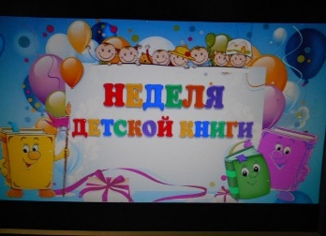
«Добрый мир любимых книг»
Сельская библиотека
д. Лыткино
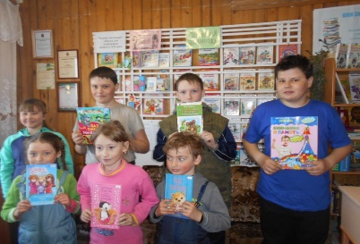

Семь дней в конце марта вот уже более 70 лет в нашей стране называются Неделей детской книги или «Книжкиными именинами».
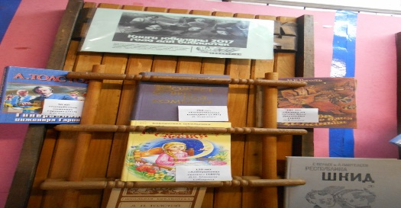
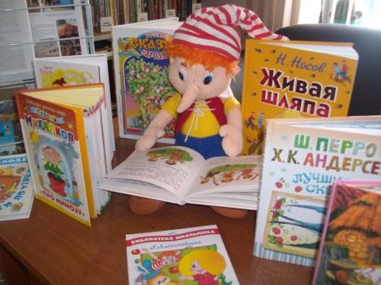
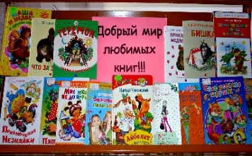
Стартовала Неделя детской книги библио-шоу «Добрый мир любимых книг». Библиотекарь рассказала ребятам о рождении и традициях Недели, познакомила с книжными выставками «Книги-юбиляры 2017 года», «Добрый мир любимых книг».

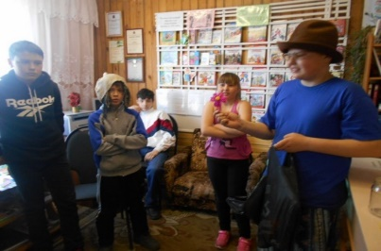
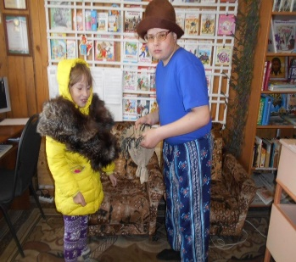
Второй день -Праздник Книги продолжили конкурсы, игры. «Читайка» провел с ребятами игру «Чей предмет, из какой книги?», он доставал из мешка предметы: аленький цветочек из одноименной сказки, пустая банка из-под варенья Карлсона, перо жар-птицы, зонтик-Оле-Лукойе, луковица Чиполлино и т.д. Дети дружно отгадывали название книги. Затем ребята вспоминали пословицы о книге. В игре-презентации «Назови книгу, где есть в названии число и счет героев», ребята называли произведения и героев, где есть числа. Например -число 7- «Белоснежка и семь гномов», «Волк и семеро козлят» и т.д.

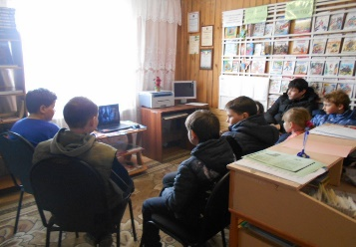
Третий день собрал ребят в «Мультсалоне», где они смотрели мультфильмы по произведениям писателей-юбиляров 2017 года С.Я.Маршака, К.И.Чуковского и т.д.
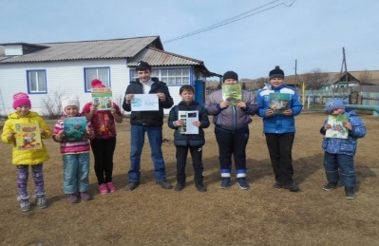
В этот же день для молодежи 15-16 лет проводилась беседа-просмотр «Свидание на орбите» (к 75-летию первой женщины-космонавта В. Терешковой).
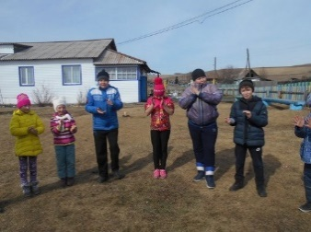
Еще один день Недели детской книги позвал ребят на экологическую игру-викторину «Знать, чтобы землю уберечь». Участникам предлагалось ответить на 30 вопросов экологической игры- викторины, состоящей из 5 тематических блоков: «Кто здесь лишний?»- на листе написаны названия насекомых, птиц, земноводных. Оставить необходимо только насекомых. «Народные приметы» - ребята хором отвечают, какой погоде (дождь или ведро-хорошая погода) соответствует примета. «Узнай целебное растение» - по загадкам. «Эти забавные животные» - дети вспоминают в каких животных превращались литературные герои. В игре «Вода – не вода»- ребятам назывались слова. Если названное слово обозначает то, что содержит, воду- например, «облако». То все берутся за руки и изображают покачивание волн, а если названное слово имеет косвенное отношение к воде, например- кран, то нужно дружно хлопнуть в ладоши.
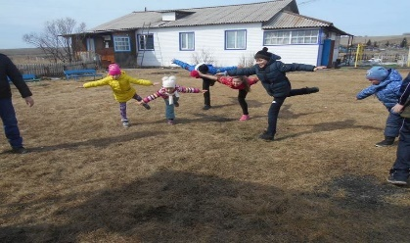

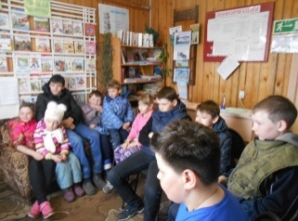
Завершилась Неделя детской книги - литературной игрой «О пользе вредных советов» по произведению Г. Остера. Дети читали по одному вредному совету и посовещавшись решали, какой совет вредный, а какой полезный. Мероприятие прошло в веселой дружественной атмосфере.

Замечательный праздник длился почти целую неделю. В эти чудесные дни детям представилась возможность поучаствовать в литературных конкурсах, викторинах. Все участники недели детской и юношеской книги получили сладкие призы.

Всего мероприятия посвященные НДК посетило: 35 человек.

